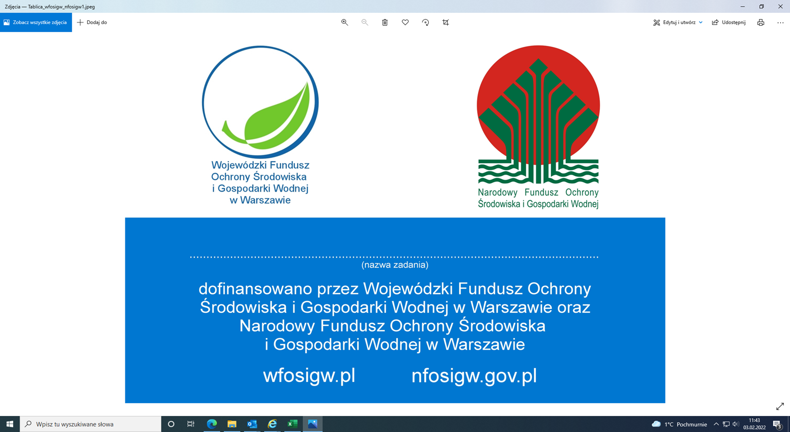

„Zakup sprzętu i wyposażenia służącego do prowadzenia akcji ratowniczych i usuwania skutków zagrożeń na potrzeby OSP w ……………..”

dofinansowano przez Wojewódzki Fundusz Ochrony Środowiska i Gospodarki Wodnej w Warszawie oraz Narodowy Fundusz Ochrony Środowiska i Gospodarki Wodnej w formie dotacji